班 级： 语文教育171班
姓 名： 覃晓妍
学 号： 170100401007

个人简历
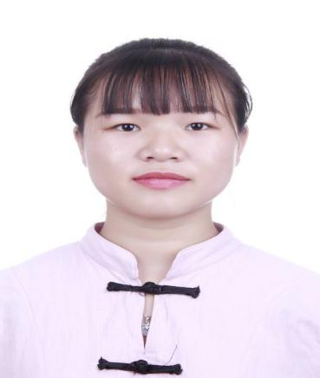
个人信息
姓名：覃晓妍
性别：女
出生年月：1999.06
民族：瑶
毕业学校：广西民族师范学院
最高学历：大专
婚姻状况：未婚
联系电话：18278187525
专业名称：语文教育
求职意向：小学语文老师

个人技能
初中教师资格证、普通话二甲证、计算机一级证
社会实践
2018年暑假期间7月--8月在广东宝豪公司包装部门工作
2019年在校期间兼职做家教
在校获奖情况
在文学与传媒学院2018年师范生自制教具团队比赛中荣获优秀奖
在2018年度“百部专业经典”阅读第二期中荣获优秀读书笔记奖
在第五届运动会开幕式团体操表演中荣获突出贡献奖
在2018年红木棉艺术团汇报演出中荣获优秀演员奖
自我评价
本人积极乐观，工作热情高，能够吃苦耐劳，关心爱护学生，喜欢并善于和孩子打交道；工作认真负责，勇于承担责任，有较强的组织、管理的能力；较强的团队合作精神，相信自己能很快融入集体，为其创造价值，并在此期间不断学习，增强自己的专业知识，不断提升自己。

自荐信
尊敬的校领导：
您好！
首先,向您致以深深的敬意!同时,十分感谢您在百忙之中抽空阅读我的求职信。我应聘的职位是小学语文老师，希望能在贵校谋求到一份与专业和兴趣相符的工作。因而,我怀着一颗诚挚的心真诚地向您推荐自己。
我叫覃晓妍，出生于1999年,性格开朗、活泼，爱与人交朋友。是广西民族师范学校的应届毕业生,在校学习的是语文教育专业。经过三年的认真学习和不懈努力,我已具备了系统的专业知识和一定的实际教学能力，拿到了教师资格证、普通话二甲证书和计算机一级证书，能比较熟练操作办公软件及中文信息处理。
在大学学习期间,我本着认真负责的态度对待学习与其他工作事务。我始终努力认真的学习专业课程,不断磨炼自身的教师技能。在大学期间担任了文娱委员、宿舍长等多个职位，在这些职位上处理相关的工作让我明白合作与沟通的重要性,提高了我处理事情的能力，懂得集体的重要性。为了更好地锻炼自己，在空余时间，我还去兼职了家教，直接接触到在校的小学生，在家教期间收获了很多宝贵的教学经验。
我真挚地希望自己可以融入到贵校这个大家庭中,我将以爱心,热心以及敬业之心来实现自己的奋斗目标!
我或许不是令您最满意的,但我相信依靠努力,我将成为最适合的!诚挚希望贵校能够垂惠!
最后祝贵校的教育蒸蒸日上,稳步发展!
此致敬礼!
求职人:覃晓妍

